DELTA DE UI · SIAJ
Rediseño visual del sidebar
Entorno de prueba: siajtest.trenesargentinos.gob.ar · 22/10/2026

1. Resumen
Cambio solo visual sobre el menú lateral de SIAJ: nuevo color de fondo (el mismo del header), logo con proporción correcta y mejor ubicado, nombre «SIAJ» debajo del logo y estados de ítem más claros. No modifica rutas, permisos ni el comportamiento de apertura y cierre del drawer.
Los valores de este documento fueron probados en vivo sobre siajtest con un CSS inyectado en el navegador (no persistente). La maqueta de la sección 2 es una reproducción ilustrativa; el logo real es el SVG /assets/icons/logoTrenes.svg.

2. Antes y después
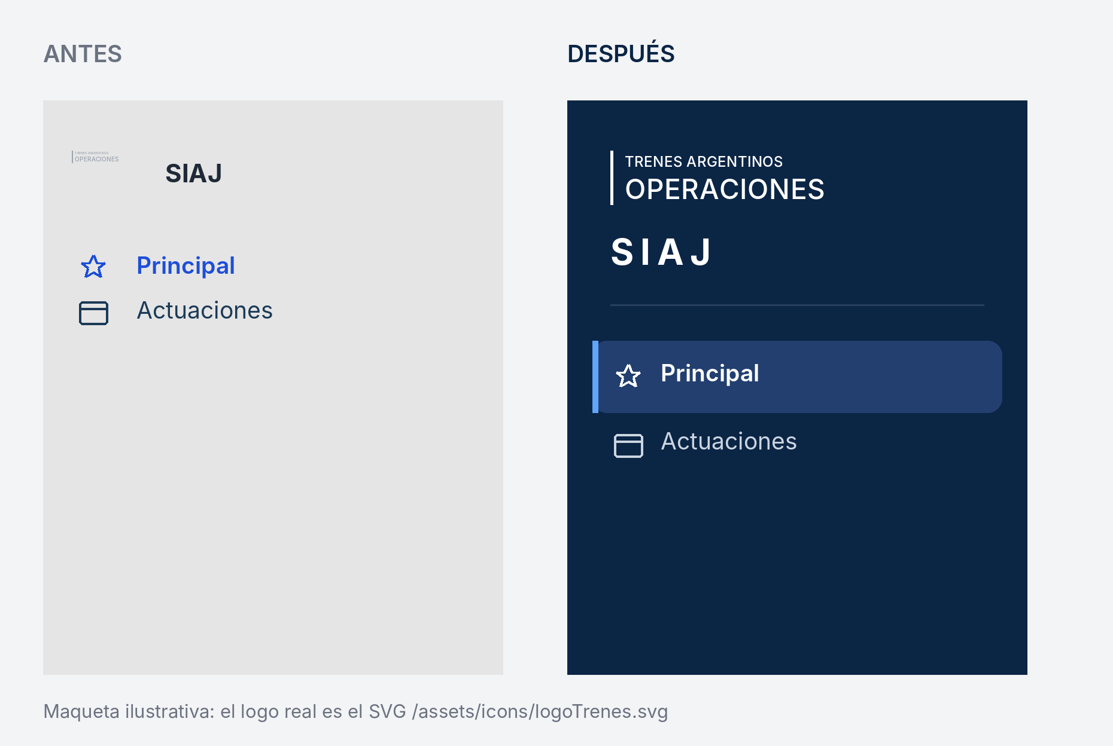

3. Problemas del estado actual
- Logo deformado y diminuto: el SVG original mide 300×64 px y se fuerza a 40×40 (w-10 h-10), por lo que casi no se lee.
- Marca mal jerarquizada: logo y «SIAJ» en la misma fila, con «SIAJ» en text-sm, sin peso visual.
- Fondo gris #E5E5E5 que no dialoga con el header azul #0B2545.
- Ítem activo débil: solo cambia el color del texto a azul (text-blue-700), sin fondo ni indicador lateral; se nota poco sobre el gris.

4. Especificación del cambio
Elemento | Antes | Después
Fondo del drawer | #E5E5E5 | #0B2545 (igual al header)
Texto base | #1B3A57 | #E2E8F0
Sombra | shadow-xl | 4px 0 24px rgba(0,0,0,.35)
Logo | 40×40 px (deformado) | Ancho 176px, alto automático, en blanco
Bloque de marca | Fila: logo + «SIAJ» | Columna: logo arriba, «SIAJ» abajo, alineados a la izquierda. gap 10px, padding 4px 24px 22px, margen inferior 20px, separador inferior 1px rgba(255,255,255,.12)
Texto «SIAJ» | text-sm, bold, gray-800 | 20px, peso 700, blanco #FFFFFF, letter-spacing .18em
Lista de ítems (nav) | gap-3, px-4 | gap 6px, padding horizontal 14px
Ítem en reposo | Texto #1B3A57 | Padding 10px 12px, radio 8px, 14px, texto #CBD5E1
Ítem hover (propuesto) | Texto azul blue-700 | Texto #FFFFFF, fondo rgba(255,255,255,.08)
Ítem activo | Texto blue-700, semibold | Texto #FFFFFF, semibold, fondo rgba(59,130,246,.22), barra izquierda inset 3px 0 0 #60A5FA

Contraste (WCAG 2.1)
Combinación | Ratio | Mínimo AA (texto)
Blanco sobre #0B2545 | 15,39 : 1 | 4,5 : 1 · cumple
#CBD5E1 sobre #0B2545 (ítems en reposo) | 10,36 : 1 | 4,5 : 1 · cumple
Blanco sobre ítem activo (#16396C resultante) | 11,44 : 1 | 4,5 : 1 · cumple

5. Implementación sugerida (Tailwind)
El proyecto ya usa utilidades con valores arbitrarios. Equivalencias exactas; validar contra la versión de Tailwind del proyecto.
Elemento | Clases actuales | Clases nuevas
Drawer | bg-[#E5E5E5] text-[#1b3a57] shadow-xl (el resto se mantiene) | bg-[#0B2545] text-slate-200 shadow-[4px_0_24px_rgba(0,0,0,.35)]
Bloque de marca | flex items-center gap-3 mb-8 px-4 | flex flex-col items-start gap-2.5 px-6 pt-1 pb-[22px] mb-5 border-b border-white/10
Logo (img) | w-10 h-10 | w-44 h-auto brightness-0 invert
Texto «SIAJ» | text-sm font-bold text-gray-800 leading-tight | text-xl font-bold tracking-[0.18em] text-white leading-tight
Nav | flex flex-col gap-3 px-4 | flex flex-col gap-1.5 px-3.5
Link (reposo) | flex items-center gap-3 transition-colors text-sm text-[#1b3a57] hover:text-blue-700 | flex items-center gap-3 rounded-lg px-3 py-2.5 text-sm text-slate-300 transition-colors hover:bg-white/[.08] hover:text-white
Link (activo) | … text-blue-700 font-semibold | … bg-blue-500/[.22] text-white font-semibold shadow-[inset_3px_0_0_#60A5FA]

Notas para el desarrollador
- Ítem activo: hoy el link activo ya trae aria-current="page" en el DOM. Conviene que el estilo activo dependa de ese atributo o de la clase activa del router, y no de estilos fijos por ítem.
- Logo en blanco: el SVG actual es oscuro. brightness-0 invert resuelve el color sin tocar el asset; lo ideal es pedir una variante blanca del SVG y evitar el filtro.
- Sin cambios de comportamiento: el drawer sigue abriéndose con la hamburguesa como overlay con fondo oscurecido.
- Hover y barra lateral del activo son propuestas de diseño: no existían en el original.

Fuera de alcance de este delta
- Agregar ítems al menú (hoy solo existen «Principal» y «Actuaciones»).
- Cambiar el ícono de «Principal» (hoy una estrella) o los íconos de los ítems.
- Hacer el sidebar fijo en desktop o agregar botón de cerrar o footer con usuario.
Estos puntos pueden salir como historias separadas si se decide abordarlos.

6. Prompt para el Claude que genera las historias de usuario
Copiar el contenido del recuadro y pegarlo en el otro Claude. Adjuntar también la imagen de la sección 2 como referencia visual. El prompt es autocontenido: incluye todos los valores necesarios.
Actuá como analista funcional senior que redacta historias de usuario para un equipo de desarrollo. Respondé siempre en español.
CONTEXTO
Sistema: SIAJ, aplicación web interna de Trenes Argentinos (Operaciones). Entorno de prueba: https://siajtest.trenesargentinos.gob.ar. El front usa clases utilitarias tipo Tailwind, con valores arbitrarios entre corchetes.
Necesidad: un delta puramente visual sobre el menú lateral (sidebar). No cambia lógica, rutas, permisos ni el comportamiento de apertura y cierre. Hoy el drawer se abre con la hamburguesa como overlay con fondo oscurecido, y eso se mantiene.
ESTADO ACTUAL (problemas)
- Fondo gris #E5E5E5 que no dialoga con el header azul #0B2545.
- El logo (SVG de 300×64 px) está forzado a 40×40 px (w-10 h-10): queda deformado y casi ilegible.
- Logo y texto «SIAJ» van en la misma fila; «SIAJ» es text-sm y casi no se ve.
- El ítem activo solo cambia el color del texto a text-blue-700; no tiene fondo ni indicador lateral.
ESTADO DESEADO (valores exactos, fuente de verdad)
- Fondo del drawer #0B2545 (igual al header). Texto base #E2E8F0. Sombra 4px 0 24px rgba(0,0,0,.35).
- Bloque de marca en columna, alineado a la izquierda: logo arriba y «SIAJ» debajo. gap 10px, padding 4px 24px 22px, margen inferior 20px, separador inferior 1px rgba(255,255,255,.12).
- Logo con ancho 176px y alto automático, en blanco (filtro brightness(0) invert(1) o, idealmente, una variante blanca del SVG).
- Texto «SIAJ»: 20px, peso 700, blanco, letter-spacing .18em.
- Lista de ítems: gap 6px, padding horizontal 14px.
- Ítem en reposo: padding 10px 12px, radio 8px, 14px, texto #CBD5E1.
- Ítem hover (propuesta de diseño): texto #FFFFFF, fondo rgba(255,255,255,.08).
- Ítem activo (aria-current="page"): texto #FFFFFF, semibold, fondo rgba(59,130,246,.22) y barra izquierda inset 3px 0 0 #60A5FA.
- Contraste verificado: blanco sobre #0B2545 = 15,39:1; #CBD5E1 sobre #0B2545 = 10,36:1; blanco sobre el ítem activo = 11,44:1 (todos superan el mínimo AA de 4,5:1).
TAREA
Generá una historia de usuario para este delta con esta estructura:
- Título corto.
- Historia en formato «Como… quiero… para…».
- Contexto y motivación en 2 o 3 líneas.
- Criterios de aceptación en Gherkin (Dado / Cuando / Entonces), uno por comportamiento verificable: fondo, bloque de marca, texto «SIAJ», ítems en reposo, hover, ítem activo, contraste y que el drawer mantenga su apertura y cierre actuales.
- Notas técnicas para el desarrollador: valores o clases a usar y cómo se determina el ítem activo (el link activo ya trae aria-current="page"; el estilo no debe quedar fijo por ítem).
- Fuera de alcance: agregar ítems al menú, cambiar íconos, hacer el sidebar fijo en desktop, botón de cerrar o footer.
- Definición de hecho (DoD).
- Preguntas abiertas que el equipo deba resolver.
REGLAS
- Usá los valores tal cual, sin redondear ni reinterpretar.
- No agregues funcionalidades ni cambios de comportamiento que no estén listados.
- Si falta información, ponela en «Preguntas abiertas»; no la inventes.
- Cada criterio debe poder verificarse a simple vista o con las herramientas del navegador.
- Redacción clara y concisa, sin relleno.
- Si recibís una captura, usala solo como referencia visual; ante contradicción, mandan los valores de este prompt.

